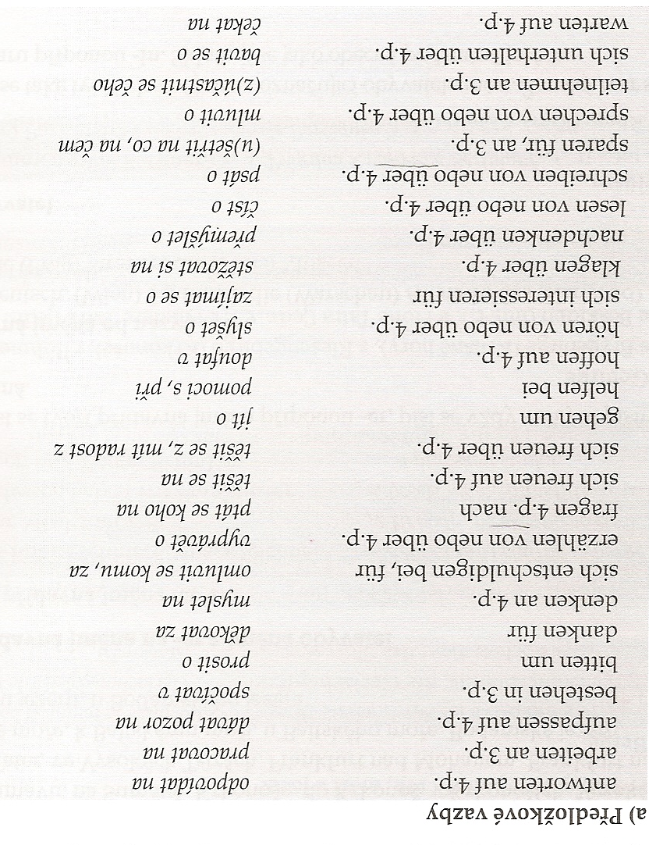

Zájmenná příslovce
a) tázací
b) ukazovací
- zájmenná příslovce jsou nesklonná
- užíváme je, jestliže jde o věci, nikoliv o osoby

a) Wonach fragst du? Na co se ptáš?
Worauf wartest du? Na co čekáš?

!!! Nach wem fragst du? Na koho se ptáš?
Auf wen wartest du? Na koho čekáš?

b) Ich frage danach. (Ze)ptám se na to.
Ich warte darauf. Čekám na to.

!!!Ich warte auf ihn. Čekám na něj.
Ich frage nach ihm. (Ze)ptám se na něho.

- „-r-„ se vkládá před předložkami začínajícími na samohlásku

Doplň:
a) tázací zájmenná příslovce
__________spricht er? ___________fragt er? ___________wartet er? ___________interessiert er sich? ___________denkt er nach? ___________nimmt er teil? ___________ braucht sie es?

b) ukazovací zájmenná příslovce
Er sprint ___________. Er fragt___________. Er wartet___________. Er interessiert sich ____________. Er denkt___________nach. Er nimmt__________teil. Sie braucht es___________.

